俄罗斯及中亚汽车出口市场调研报告
俄罗斯终端市场 绥芬河出口通道 比什凯克本地与转口市场

决策用途 车型组合 客群定位 价格带 动力路线 渠道进入
基准日期 2026年11月11日
币种口径 俄罗斯卢布 美元 吉尔吉斯斯坦索姆
汇率参考 1美元约82.55卢布 1美元约87.45索姆 采用当日央行官方汇率，仅用于价格带换算

核心判断
- 俄罗斯应以紧凑型和中型SUV为主，主销进口车型尽量控制在160马力以内；高功率四驱和增程车型更适合通过官方进口、本地组装或已完成合规成本测算的渠道销售。
- 绥芬河是面向俄罗斯远东的高增长出口通道，不是独立消费市场。适合做现车集散、二手车整备、配件前置仓和售后支点，产品必须按俄罗斯终端价格和报废税倒推。
- 比什凯克应把本地消费与对俄转口分开。城市用低价纯电和插混有增长空间；家庭、山区和跨城场景优先插混或增程。通过吉尔吉斯斯坦规避俄罗斯税费的模式已明显收窄。

管理摘要
俄罗斯新车市场在2025年收缩15.6%，但2026年前10个月恢复3.7%的增长。SUV仍占新车销量约四分之三。中国原生品牌份额从2024年的58%降至2026年上半年的41%，主要原因不是中国平台失去需求，而是俄罗斯本地组装和本地品牌包装加速承接销量。进入俄罗斯的重点已经从“把车运进去”转为“控制税费 本地化 售后 残值”。
建议建立双市场产品池。俄罗斯池以1.5升或1.5T 143至160马力SUV为走量核心，终端价集中在205万至360万卢布；高功率2.0T四驱只进入有明确越野需求且能接受380万至520万卢布的客户。增程SUV的合适门槛是纯电标称180公里以上 冬季可用80至140公里 综合续航1100公里以上，但税费和功率认定必须在采购前完成。比什凯克池以1.5升插混或增程SUV为核心，主销价157万至245万索姆，约1.8万至2.8万美元。
市场或通道 | 主推车型 | 目标客户 | 建议成交价 | 主要限制
俄罗斯大众市场 | 紧凑型SUV 1.5T 143至160马力 两驱为主 | 城市家庭 首购换购 网约与小企业 | 205万至300万卢布 | 价格战 贷款成本 售后覆盖
俄罗斯中端市场 | 中型SUV 1.5T或低功率2.0T 四驱可选 | 区域家庭 冬季路况 长途出行 | 300万至450万卢布 | 160马力税费分界 本地品牌竞争
俄罗斯增程市场 | 5至7座增程SUV 25至45千瓦时电池 | 高收入家庭 科技用户 跨城用户 | 本地化360万至550万 高端650万至900万卢布 | 高功率报废税 冬季续航 保险与残值
绥芬河通道 | 走量SUV 3年内二手车 配件包 | 俄罗斯远东经销商 批发商 终端订单 | 按俄方落地价倒推 | 俄方清关 资金结算 库存周转
比什凯克本地 | 低价纯电 插混或增程SUV | 城市通勤 家庭 出租与网约 山区跨城 | 114万至332万索姆 | 纯电配额 充电可得性 电池检测

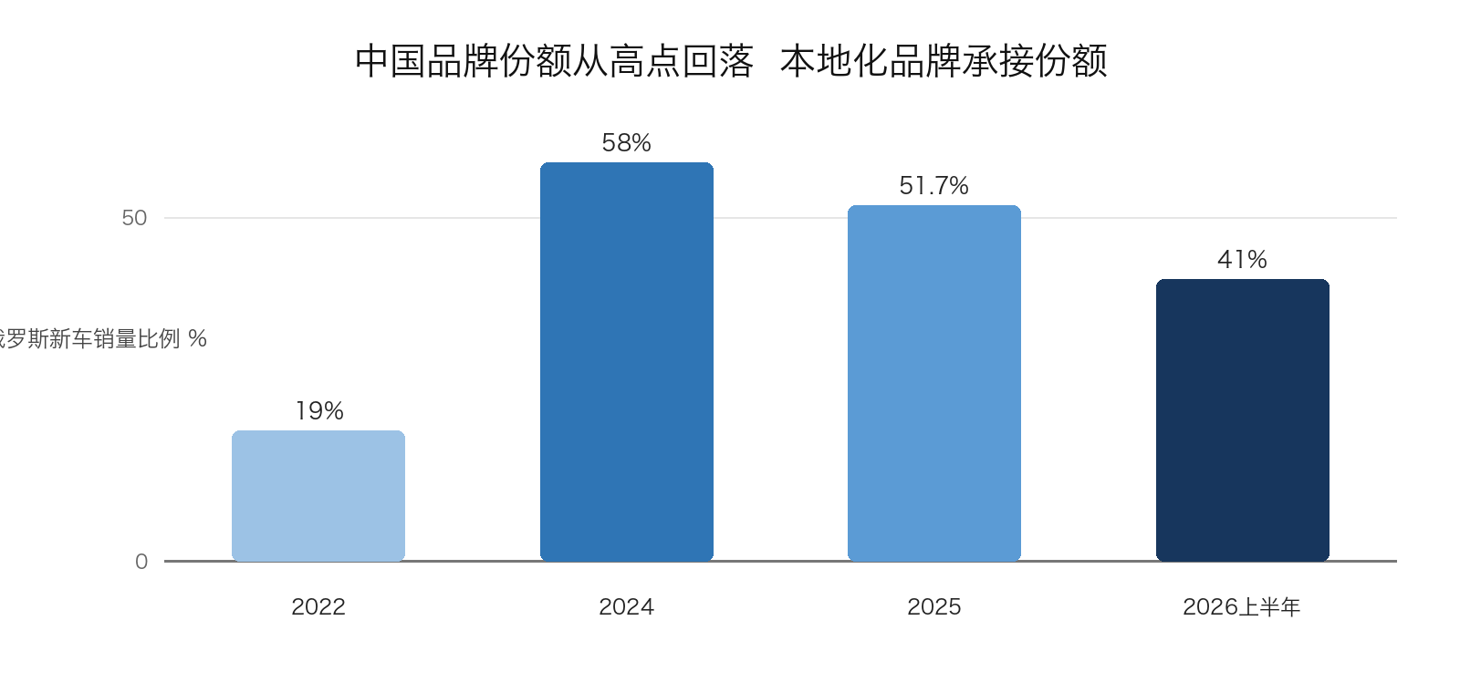
图 1 数据来自俄罗斯汽车市场分析机构 2025年口径为中国品牌销量占比

俄罗斯市场规模与结构
2025年俄罗斯售出132.6万辆新乘用车，同比下降15.6%。Haval以17.33万辆成为最大外国品牌，Haval Jolion以6.58万辆成为最畅销外国车型。2026年前10个月新车销量约110万辆，同比增长3.7%。2026年第一季度SUV销量19.83万辆，同比增长21%，份额从66.4%升至74.8%；9月SUV仍占新车销量73.1%，占消费金额81.1%。
需求恢复并不等于进口环境回到2023至2024年。2026年上半年俄罗斯本地生产车辆占新车销量63%，第一季度本地生产占59%。TENET等俄罗斯品牌采用中国平台并快速放量，使中国原生品牌标识份额下降。对出口商而言，能否提供俄语车机 寒区标定 配件 质保 金融和残值支持，比单纯配置优势更重要。

哪些车对应哪些客户
客户群 | 典型需求 | 产品定义 | 建议动力 | 建议终端价
预算敏感城市家庭 | 可靠 省油 保养方便 月供可控 | 4.35至4.55米紧凑SUV 两驱 420升以上后备厢 | 1.5升或1.5T 120至150马力 | 205万至270万卢布
主流换购家庭 | 空间 安全 冬季舒适 品牌与残值 | 4.55至4.75米C级SUV 两驱或适时四驱 | 1.5T 150至160马力优先 | 270万至360万卢布
地区与严寒用户 | 高离地间隙 四驱 加热 长续航 | 4.65至4.85米SUV 190毫米以上离地间隙 | 2.0T四驱或低功率混动 | 360万至520万卢布
高收入科技家庭 | 6座 智能座舱 静音 城市纯电 | 中大型增程SUV 25至45千瓦时电池 | 1.5升增程器 双电机谨慎 | 550万至900万卢布
网约与小企业 | 低购置成本 低能耗 高出勤率 | 紧凑SUV或跨界车 易维修 | 1.5升自然吸气 混动可选 | 190万至260万卢布

俄罗斯价格锚点
2026款Haval Jolion官方起价约204.9万卢布，自动挡主流配置约244.9万至264.9万卢布；这构成紧凑SUV的清晰价格锚。2025年俄罗斯新车平均价格约330万卢布。Geely Monjaro等中型四驱SUV的公开价格约435万卢布起。走量产品若落地价超过同级本地化车型10%至12%，需要用更长质保 更低月供或明显配置优势补偿。

160马力是进口产品规划红线
自2025年12月1日起，俄罗斯M1类乘用车报废税系数除发动机类型 排量和车龄外，还按功率递增。个人自用进口且发动机功率不超过160马力，仍可适用优惠报废税；超过160马力的车辆进入商业系数区间。2026年的系数继续上调。产品定义阶段应同时锁定发动机铭牌功率 电机功率认定 申报口径和最终税额，不要只看发动机排量。

SUV与增程车型建议
SUV应占俄罗斯首批产品组合的70%至80%。其中，紧凑型两驱SUV负责销量，中型四驱SUV负责毛利和区域形象，增程SUV只做有服务能力的重点城市。
产品层级 | 排量与功率 | 续航与电池 | 必须配置 | 渠道判断
走量紧凑SUV | 1.5升或1.5T 143至160马力 | 汽油续航不低于650公里 | 前排座椅与方向盘加热 远程启动 防腐 俄语车机 | 适合直接出口与区域经销
主流中型SUV | 1.5T 150至160马力 四驱可选 | 满油续航不低于700公里 | 全景影像 ADAS基础功能 后排加热 备胎方案 | 优先做160马力以内版本
越野与高功率SUV | 2.0T 190至250马力 四驱 | 满油续航不低于700公里 | 220毫米左右离地间隙 底盘护板 拖车能力 | 适合官方进口或本地化 不宜低价灰色进口
家庭增程SUV | 1.5升增程器 电驱 | 标称纯电180公里以上 综合1100公里以上 | 热泵或高效PTC 电池预热 直流快充 俄语OTA | 冬季真实纯电目标80至140公里

增程车的续航口径
建议用三层口径对外报价。第一层是法规或CLTC标称纯电续航；第二层是零下10摄氏度 暖风开启 城市与快速路混合工况的可用续航；第三层是满油满电综合续航。俄罗斯主流增程SUV的产品门槛建议为标称纯电180至250公里 冬季可用80至140公里 综合1100至1400公里。低于这一门槛，客户会把车辆视为价格更高的普通混动；高于这一门槛，电池成本和报废税风险上升。
本地化Evolute i Space官方推荐零售价约358.5万卢布，标称纯电续航165公里 综合续航1250公里，构成价值型增程SUV的本地化价格锚。Voyah Free约694万卢布起，Li Auto L6至L9公开市场价格大致710万至1140万卢布，构成高端区间。新进入者若没有本地售后，不宜正面挑战高端品牌。

纯电车型定位
俄罗斯2026年9月约有7800座公共充电站，但46%集中在五个地区，区域差异很大。纯电SUV适合莫斯科 莫斯科州 圣彼得堡和拥有固定车位充电的客户，不宜作为远东和内陆地区的首批主力。对俄罗斯全国市场，增程比纯电更能覆盖寒冷 长距离和充电不均衡的使用条件。

绥芬河出口通道策略
绥芬河连接俄罗斯滨海边疆区，适合作为中国车辆进入俄罗斯远东的集散与服务节点。2025年绥芬河口岸出口汽车超过7.4万辆，同比增长112.3%，其中二手车6.9万辆，同比增长约3.3倍。2026年上半年二手车出口3.66万辆 贸易额12.89亿元，同比分别增长140%和285%。2026年前5个月海关监管出口汽车超过3.1万辆，同比增长超过170%。
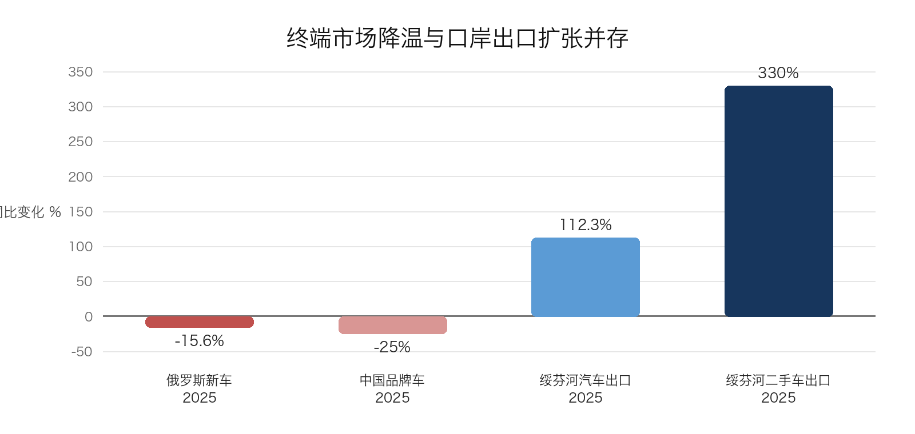
图 2 终端销量和口岸出口使用不同统计口径 用于观察方向 不可直接相加

适合通过绥芬河的车型
优先级 | 车型 | 规格 | 俄罗斯终端价 | 经营方式
一 | 紧凑型汽油SUV | 1.5T 不超过160马力 两驱 寒区包 | 220万至300万卢布 | 现车批发 经销商订单 配件包随车
二 | 3年内二手SUV | 主流品牌 低里程 左舵优先 可追溯车况 | 180万至350万卢布 | 整备分级 独立检测 质保产品
三 | 中型四驱SUV | 2.0T 高离地间隙 完整合规成本 | 360万至520万卢布 | 以订单制为主 控制库存
四 | 增程SUV | 25至40千瓦时 综合续航1100公里以上 | 360万至700万卢布 | 先签售后与税费方案 再组织货源

绥芬河不应只做运输节点
- 在口岸设置俄语单证 车辆配置核对 电池状态检测和出口前整备，降低俄方清关差异和滞港风险。
- 在乌苏里斯克或符拉迪沃斯托克建立配件前置仓和合作维修站，首批覆盖易损件 车身件 热管理和充电模块。
- 二手车按车况和质保分级，建立VIN 维修记录 电池健康度和事故记录的俄语报告。
- 中央俄罗斯市场与远东市场分开核算。远东可利用口岸速度，莫斯科等地则要与本地组装车型比较全链路成本。

建议库存结构
试点库存可按100辆配置 45辆紧凑型1.5T SUV 25辆主流二手SUV 15辆中型四驱SUV 10辆增程SUV 5辆展示和试驾车。高功率及高价车型全部采用订单制。库存周转目标控制在45天以内，超过60天启动跨区域调拨或批发退出。

比什凯克市场策略
比什凯克同时承担本地消费 中亚批发和部分对俄转口功能。三类业务必须分账。2025年1至11月吉尔吉斯斯坦进口乘用车12.71万辆 金额9.93亿美元，数量同比小幅增长1.0%，金额却下降38.3%，说明进口结构明显下沉。中国来源4.57万辆，已经成为主要来源之一。当地2026年市场监测显示，Changan Qiyuan Q05是最常见的中国车型之一，挂牌中位价约129万索姆，约1.48万美元。

本地市场车型与价格带
价格带 | 车型建议 | 客户 | 动力与续航 | 销售重点
100万至160万索姆  约1.14万至1.83万美元 | 紧凑纯电或插混SUV | 城市通勤 首购 网约 | 1.5升插混或纯电 标称300至450公里 | 低使用成本 可家充 电池质保
160万至245万索姆  约1.83万至2.80万美元 | 紧凑与中型插混或增程SUV | 主流家庭 城郊通勤 | 纯电100至200公里 综合1000公里以上 | 空间 空调 上坡动力 备件
245万至332万索姆  约2.80万至3.80万美元 | 5至7座家庭SUV 四驱可选 | 多人家庭 旅游与跨城 | 增程或插混 25至40千瓦时 | 三排空间 热管理 底盘保护
332万至437万索姆  约3.80万至5.00万美元 | 高端增程SUV | 企业主 高收入家庭 | 综合续航1200公里以上 | 品牌 智能座舱 售后与残值

比什凯克动力选择
- 城市代步且有固定充电条件 纯电可做价格型产品。2026年吉尔吉斯斯坦纯电免关税配额为1.5万辆，配额用尽后恢复15%进口关税，因此采购合同必须写明配额失效后的价格调整。
- 家庭和跨城主力 1.5升插混或增程SUV最合适。建议电池18至30千瓦时 标称纯电100至200公里 综合续航1000公里以上。
- 山区与冬季用户 优先四驱 180毫米以上离地间隙 电池加热 坡道缓降和底盘护板。纯电车型需要保留至少30%的冬季与爬坡续航冗余。
- 出租和网约 重点不是最大续航，而是每公里成本 充电时间 轮胎与悬架耐久 以及可快速获得的配件。

充电与本地化条件
截至2026年8月，吉尔吉斯斯坦官方披露约402座充电站；更早的公开资料显示多数集中在比什凯克和主要走廊。比什凯克城市纯电已可使用，但固定家充或工作地充电仍是购买前提。销售门店应提供家充勘测 充电桩安装 电池健康度检测和充电接口适配。

转口俄罗斯的边界
2024年4月起，俄罗斯把经欧亚经济联盟其他成员国低报或少缴的税费差额计入报废税。2025年经吉尔吉斯斯坦向俄罗斯转运新乘用车下降52.5%，表明传统税差套利空间快速收窄。比什凯克业务应以本地零售和中亚分销为基础，对俄转口只做完税透明 申报一致 买方预付税费的订单。

汽车出口变化趋势
趋势 | 证据 | 对业务的影响
中国汽车出口继续扩大 | 2024年中国对俄汽车出口115.8万辆 同比增长27.4%；2025年1至11月降至51.3万辆 同比下降46%；2026年9月对俄出口约11.30万辆 同比增加4.38万辆 | 俄罗斯仍大 但年度波动高 不可用单一年份外推
俄罗斯从进口替代转向本地化 | 2026年上半年俄罗斯本地生产车辆占新车销量63% | 纯进口车型需要避开与本地化同平台车型正面价格竞争
SUV保持绝对主导 | 2026年第一季度SUV占74.8% 9月占73.1% | SKU 营销 配件和金融产品都应围绕SUV
新能源从纯电转向插混与增程 | 2026年第一季度电动车与混动车占9% 其中PHEV占5.4% | 增程适合跨城和寒区 但高功率税费上升
二手车和口岸集散增长 | 绥芬河2025年二手车出口6.9万辆 同比约增3.3倍 | 二手车检测 质保 配件和海外仓成为利润来源
中亚转口套利收窄 | 俄罗斯补征联盟内税费差额 吉尔吉斯斯坦对俄新车转运下降 | 本地零售必须独立盈利 不依赖灰色转口

未来12至24个月判断
俄罗斯市场的胜负点将继续从进口规模转向本地组装 本地品牌 金融和售后。160马力以内的紧凑SUV仍是跨境贸易最稳妥的产品。高功率增程和纯电车型会继续增长，但将集中在本地化产品 大城市和高收入客户。绥芬河的价值将从单纯过车扩大到整备 检测 保税维修 配件和俄方仓配。比什凯克则会在低价新能源和中亚分销中保持活跃，但纯电关税配额和对俄税费补征会使合规成本更重要。

进入方案与首批SKU
SKU | 俄罗斯版本 | 比什凯克版本 | 建议占比 | 进入条件
A 紧凑SUV | 1.5T 143至150马力 两驱 205万至270万卢布 | 1.5升插混或纯电 100万至160万索姆 | 35% | 双语车机 寒区包 6种高频配件
B 主流C SUV | 1.5T 不超过160马力 270万至360万卢布 | 插混或增程 160万至245万索姆 | 35% | 本地经销 金融 3年质保
C 四驱SUV | 2.0T 360万至520万卢布 订单制 | 四驱插混 245万至332万索姆 | 15% | 税额确认 底盘与热管理验证
D 5至7座增程 | 纯电180公里以上 综合1100公里以上 | 纯电150公里以上 综合1000公里以上 | 15% | 功率认定 电池质保 快充兼容

90天落地计划
阶段 | 重点工作 | 交付结果
第1至30天 | 选择4个SKU 完成俄罗斯报废税和吉尔吉斯斯坦关税测算 核对EAC或车型认证 冬季配置 俄语车机 | 每个SKU形成完税成本表 目标毛利表 合规清单
第31至60天 | 绥芬河与俄方各确定1个整备和售后伙伴 比什凯克确定充电与维修伙伴 建立配件首单 | 签订服务SLA 建立30天常用件库存
第61至90天 | 投放20至40辆小批量 开展试驾和企业客户销售 跟踪获客成本 成交价 故障和周转 | 依据真实成交淘汰弱SKU 决定第二批放量

风险与控制
风险 | 触发信号 | 控制措施
税费与规则变化 | 报废税系数 功率认定 纯电配额变化 | 采购前逐VIN测算 合同设置税费调整条款 不以口头报价锁利润
价格与库存 | 本地化车型降价 同平台换标上市 | 45天周转红线 高价车订单制 建立批发退出渠道
售后与残值 | 配件等待超过30天 二手估值快速下滑 | 易损件和事故件前置 质保准备金 回购与置换政策
寒区与高原适配 | 冬季掉电 热管理告警 爬坡过热 | 零下20摄氏度验证 电池预热 冷却与制动标定 真实续航披露
合规与结算 | 申报价格被质疑 付款通道中断 | 一致性单证 最终用户和资金来源审查 多银行结算预案
品牌与软件 | 俄语OTA不可用 地图或远程服务中断 | 离线核心功能 本地服务器或合规替代 明示功能边界

建议决策
建议立即推进两个试点 绥芬河面向俄罗斯远东的1.5T紧凑SUV与二手SUV试点 比什凯克面向本地市场的低价插混或增程SUV试点。俄罗斯高功率2.0T和增程SUV不先压库存，在完成逐车型报废税 认证 俄语软件和售后验证后，以订单制进入。首批资源优先投入配件 质保和经销商培训，这些投入比增加一个高配版本更能提高成交和残值。

数据口径与限制
本报告使用截至2026年11月11日可获得的官方 行业机构和当地市场资料。不同来源对销量 进口 注册和出口使用不同口径，报告只在同一口径内比较同比变化。车型价格为官方建议价或公开市场价，不含所有地区优惠 贷款返利和选装。续航为厂家标称与市场可用区间的组合判断，实际结果取决于温度 速度 轮胎 暖风和海拔。俄罗斯报废税及欧亚经济联盟税费应在每批车辆报关前按最新规则逐车复核。

主要资料来源
1. AUTOSTAT 2025年俄罗斯新乘用车销量 链接
2. AUTOSTAT 2026年10月及前10个月销量 链接
3. AUTOSTAT 2026年第一季度SUV市场 链接
4. AUTOSTAT 俄罗斯新车品牌结构变化 链接
5. AUTOSTAT 俄罗斯本地生产车辆份额 链接
6. 俄罗斯报废税新规则 政府第1713号令摘要 链接
7. Haval俄罗斯 2026款Jolion官方价格 链接
8. EVOLUTE俄罗斯 i Space价格与续航 链接
9. AUTOSTAT 俄罗斯公共充电站分布 链接
10. 黑龙江省商务信息 绥芬河汽车出口 链接
11. 人民网 绥芬河二手车出口数据 链接
12. 吉尔吉斯斯坦2025年汽车进口结构 链接
13. 吉尔吉斯斯坦海关 2026年纯电免税配额 链接
14. 吉尔吉斯斯坦充电基础设施与电动车政策 链接
15. 俄罗斯政府 欧亚经济联盟车辆税费差额规则 链接
16. 比什凯克中国车型与价格监测 链接
17. 中国汽车对俄出口趋势 2024年口径 链接
18. 俄罗斯央行 2026年11月11日汇率 链接
19. 吉尔吉斯斯坦央行 2026年11月11日汇率 链接

